Załącznik nr 2 do Umowy o powierzenie grantu – Obowiązki informacyjne Grantobiorcy
1. Jakie masz obowiązki informacyjne i promocyjne realizując projekt objęty grantem z funduszy europejskich?
Obowiązki informacyjne to:
- umieszczenie w widoczny sposób znaku Funduszy Europejskich, znaku barw Rzeczypospolitej Polskiej (w wersji pełnokolorowej) i znaku Unii Europejskiej oraz herbu Województwa Kujawsko-Pomorskiego zgodnie z Kartą wizualizacji na:
- wszystkich prowadzonych działaniach informacyjnych i promocyjnych dotyczących projektu,
- wszystkich dokumentach i materiałach drukowanych lub cyfrowych podawanych do wiadomości publicznej,
- wszystkich dokumentach i materiałach dla uczestników projektu (wzory certyfikatów i dyplomów),
- umieszczenie w widocznym miejscu realizacji projektu przynajmniej jednego trwałego plakatu o minimalnym formacie A3 lub podobnej wielkości elektronicznego wyświetlacza, podkreślającego fakt otrzymania dofinansowania z Unii Europejskiej,
- umieszczenie krótkiego opisu projektu na oficjalnej stronie internetowej, jeśli ją posiadasz,
- umieszczenie krótkiego opisu projektu na stronach mediów społecznościowych.
2. Jak oznaczać dokumenty i działania informacyjno-promocyjne w projekcie?
Jako Grantobiorca musisz umieszczać znaki graficzne na działaniach informacyjnych i promocyjnych, dokumentach i materiałach związanych z realizacją projektu objętego grantem, które podajesz do wiadomości publicznej lub przeznaczasz dla uczestników projektu objętego grantem.
Poza znakami obowiązkowymi określonymi w Księdze wizualizacji umieszczonymi w zestawieniu znaków musisz umieszczać logotyp LGD w innym widocznym miejscu materiału.
wzór logo LGD |  | 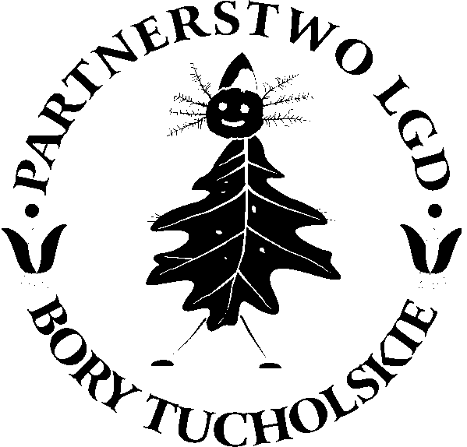
Wyjątkiem są dokumenty, których ze względu na ich specyfikę nie można zmieniać i ingerować w ich wzory, np. z powodu obowiązującego prawa (dokumenty księgowe, certyfikaty etc.).
Uwaga! Jeśli w zestawieniu lub na materiale występują inne znaki dodatkowe (np. logo LGD), to nie mogą być one większe (mierzone wysokością lub szerokością) od flagi (symbolu) Unii Europejskiej.
2.1 Jakie znaki graficzne należy umieścić?
Realizując projekt finansowany przez program regionalny Fundusze Europejskie dla Kujaw i Pomorza 2021-2027, oznaczenie projektu musi zawierać następujące znaki:
Znak Funduszy Europejskich /znak właściwego programu złożony z symbolu graficznego i nazwy Fundusze Europejskie lub nazwy programu | Znak barw Rzeczypospolitej Polskiej  złożony z barw RP oraz nazwy Rzeczpospolita Polska | Znak Unii Europejskiej  złożony z flagi UE i napisu „Dofinansowane przez Unię Europejską” | Oficjalne logo promocyjne województwa

Znak barw RP występuje wyłącznie w wersji pełnokolorowej. Dlatego zestawienie znaków FE, znaku barw RP i znaku UE zawsze występuje w wersji pełnokolorowej. Jeśli wykorzystujesz achromatyczną wersję zestawienia znaków, nie umieszczaj znaku barw RP. Zastosuj wtedy zestawienie trzech znaków: FE, UE i herb województwa w wersji achromatycznej.
Znak Funduszy Europejskich /znak właściwego programu  złożony z symbolu graficznego i nazwy Fundusze Europejskie lub nazwy programu | Znak Unii Europejskiej  złożony z flagi UE i napisu „Dofinansowane przez Unię Europejską” | Oficjalne logo promocyjne województwa
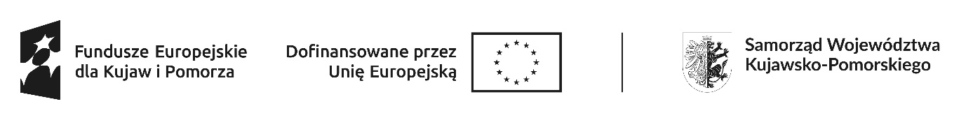
Wersje achromatyczne wolno stosować w uzasadnionych przypadkach, np. braku możliwości wykorzystania wersji kolorowej ze względów technicznych (tłoczenie, grawerunek itp.). Dotyczy to także czarnych nadruków na kolorowym tle, np. na kolorowych tkaninach, długopisach, gdy ze względów technicznych i finansowych stosowany jest druk jednokolorowy.
Szczególnym przypadkiem, pozwalającym na zastosowanie wersji achromatycznej (czarno-białej) jest druk dokumentów (w tym pism, materiałów szkoleniowych itp.), które nie zawierają innych kolorów poza czernią.
2.2 Liczba znaków w zestawieniu
Liczba znaków w zestawieniu (tzn. w jednej linii) nie może przekraczać czterech (nie dotyczy tablic, plakatów, naklejek, których wzory nie mogą być zmieniane), łącznie ze znakiem FE, znakiem barw RP i znakiem UE oraz z herbem województwa. Zasada ta nie dotyczy tablic, plakatów, naklejek, których wzory nie mogą być zmieniane.
Nie można w zestawieniu umieszczać znaków wykonawców, którzy realizują działania w ramach projektu, ale którzy nie są beneficjentami. Inne znaki, jeśli są potrzebne, można umieścić poza zestawieniem – linią znaków: FE, barw RP, UE, herb województwa (z wyjątkiem tablic, plakatów i naklejek, których wzory nie mogą być modyfikowane).
3. Jak oznaczać miejsce projektu?
Twoje obowiązki związane z oznaczaniem miejsca realizacji projektu objętego zależą od rodzaju projektu oraz całkowitego kosztu projektu.
3.1 Plakaty informujące o projekcie
3.1.1 Jak powinien wyglądać plakat?
Plakatem może być wydrukowany, zgodnie ze wzorem, arkusz papieru o minimalnym rozmiarze A3 (arkusz o wymiarach 297×420 mm, w orientacji poziomej). Plakat może być też wykonany z innego, trwalszego tworzywa lub mieć formę elektronicznego wyświetlacza.
Plakat zawiera:
- znak programu regionalnego FE dla Kujaw i Pomorza, znak UE oraz herb województwa,
- nazwę beneficjenta,
- tytuł projektu (maksymalnie 150 znaków),
- wysokość dofinansowania projektu z Unii Europejskiej,
- adres portalu mapadotacji.gov.pl.
Wzór plakatu dla programu Fundusze Europejskie dla Kujaw i Pomorza 2021-2027: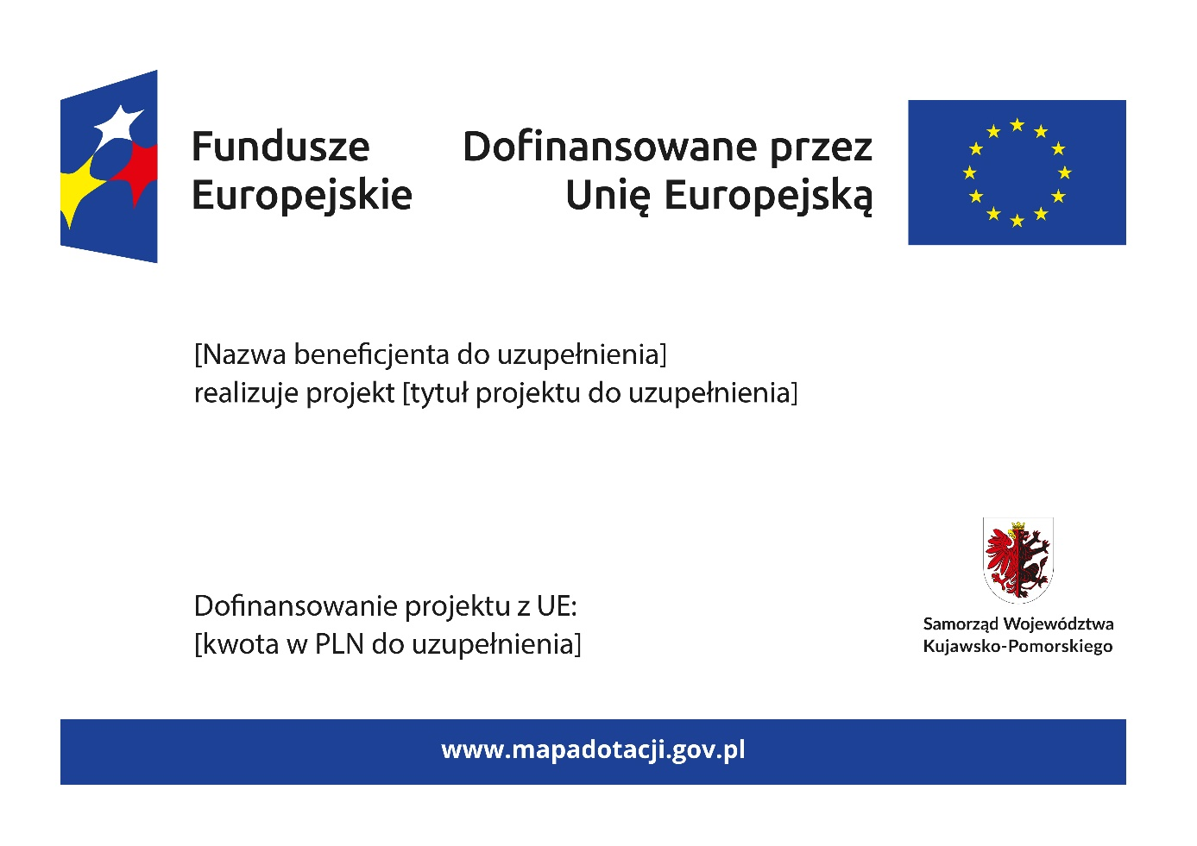UWAGA: Wzór plakatu jest obowiązkowy, tzn. nie można go modyfikować, dodawać/usuwać znaków poza uzupełnieniem treści we wskazanych polach.
3.1.2 Gdzie umieścić plakat?
Plakat umieść w widocznym i dostępnym publicznie miejscu. Może być to np. wejście do budynku, w którym masz swoją siedzibę albo w recepcji. Musisz zawiesić przynajmniej jeden plakat, a jeśli działania w ramach projektu realizujesz w kilku lokalizacjach, plakaty umieść w każdej z nich (np. jeśli organizujesz spotkania lub szkolenia w kilku salach, plakat musi znaleźć się w każdej z nich).
3.1.3 Kiedy umieścić plakat i na jak długo?
Plakat musi być wyeksponowany w trakcie realizacji projektu. Trzeba go umieścić w widocznym miejscu nie później niż miesiąc od uzyskania dofinansowania, czyli podpisania umowy o dofinansowanie lub wydania decyzji o dofinansowaniu.
3.1.4 Plakat informujący o realizacji operacji w ramach LSR
Plakatem może być wydrukowany, zgodnie ze wzorem, arkusz papieru o minimalnym rozmiarze A4 (arkusz o wymiarach 210 mm na 297 mm, w orientacji pionowej). Plakat może być też wykonany z innego, trwalszego tworzywa.
Plakat zawiera logotyp LGD, tekst zgodnie ze wzorem (do uzupełnienia), adres strony LGD (www.partnerstwo.borytucholskie.pl)

Wzór plakatu informującego o realizacji operacji w ramach LSR:

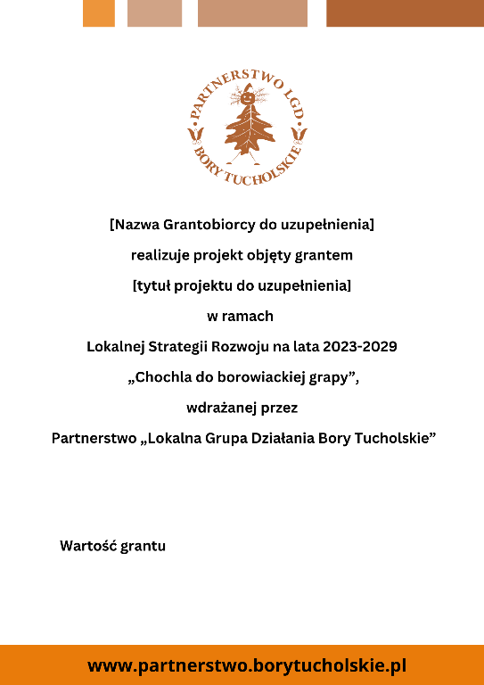

Miejsce i czas umieszczenia plakatu informującego o realizacji operacji w ramach LSR - zgodnie z informacjami zawartymi w punktach 3.1.2 oraz 3.1.3

4. Jak oznaczyć sprzęt i wyposażenie zakupione lub powstałe w projekcie?
4.1. Jak wygląda naklejka?
Jako beneficjent, jesteś zobowiązany do umieszczenia naklejek na wyposażeniu, sprzęcie i środkach transportu, powstałych lub zakupionych w projekcie dofinansowanym z Funduszy Europejskich. Naklejki powinny znajdować się w dobrze widocznym miejscu.
Naklejka zawiera: znak programu regionalnego FE dla Kujaw i Pomorza, barwy Rzeczypospolitej Polskiej, znak Unii Europejskiej oraz
- tekst „Zakup finansowany ze środków Unii Europejskiej”, jeśli projekt jest finansowany w 100 procentach z Funduszy Europejskich,
lub
- tekst „Zakup współfinansowany ze środków Unii Europejskiej”, jeśli projekt jest częściowo współfinansowany z Funduszy Europejskich.
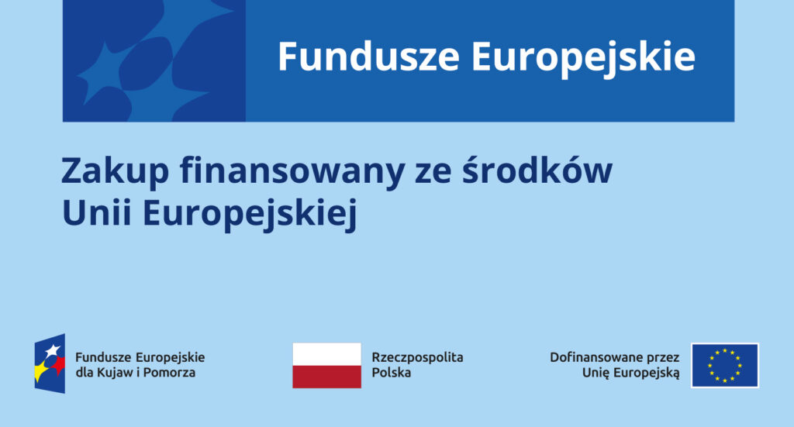
Wzory naklejek dla programu regionalnego Fundusze Europejskie dla Kujaw i Pomorza 2021-2027:
UWAGA: Wzór naklejki jest obowiązkowy, tzn. nie można go modyfikować, dodawać/usuwać znaków.
Naklejki należy umieścić na:
- sprzętach, maszynach, urządzeniach (np. maszyny i urządzenia produkcyjne, laboratoryjne, komputery, laptopy, tablety, drukarki),
- środkach transportu (np. samochodach, radiowozach, tramwajach, autobusach, wagonach kolejowych),
- aparaturze (np. laboratoryjnej, medycznej, modelach szkoleniowych).
Rozmiar i materiał naklejki powinien być dostosowany do powierzchni lub sprzętu, na którym zostanie umieszczona, tak by wszystkie znaki były odpowiednio czytelne i wyraźnie widoczne. Jeśli wielkość powierzchni to umożliwia, najmniejszy rozmiar naklejki to ok.14×8 cm.
Zmniejszanie lub zwiększanie wymiarów naklejki jest dopuszczalne m.in. ze względu na rodzaj i charakter przedmiotu, sprzętu itp., przy zachowaniu wszystkich elementów i proporcji wzoru (fonty oraz elementy zeskaluj proporcjonalnie).
5. Jakie informacje musisz umieścić na oficjalnej stronie internetowej i w mediach społecznościowych?
Jeśli posiadasz oficjalną stronę internetową, musisz zamieścić na niej opis projektu, który zawiera:
- tytuł projektu lub jego skróconą nazwę (maksymalnie 150 znaków),
- podkreślenie faktu otrzymania wsparcia finansowego z Unii Europejskiej czyli: znak Funduszy Europejskich dla Kujaw i Pomorza, znak barw Rzeczpospolitej Polskiej i znak Unii Europejskiej,
- zadania, działania, które będą realizowane w projekcie (opis, co zostanie zrobione, zakupione etc.),
- grupy docelowe (do kogo skierowany jest projekt, kto z niego skorzysta),
- cel lub cele projektu,
- efekty, rezultaty projektu (jeśli opis zadań, działań nie zawiera opisu efektów, rezultatów),
- wartość projektu (całkowity koszt projektu),
- wysokość wkładu Funduszy Europejskich,
- hasztagi: #FunduszeUE lub #FunduszeEuropejskie oraz #borowiackagrapa
- informację o realizacji projektu w ramach LSR (np. w formie plakatu, o którym mowa w pkt. 3.1.4
Jest to minimalny zakres informacji, obowiązkowy dla każdego projektu.
Dodatkowo rekomendujemy zamieszczanie zdjęć, grafik, materiałów audiowizualnych oraz harmonogramu projektu, prezentującego jego główne etapy i postęp prac.
Powyższe informacje i oznaczenia (pkt 1-9) musisz także umieścić na profilu
w mediach społecznościowych.
Jeżeli nie posiadasz profilu w mediach społecznościowych, musisz go założyć (przynajmniej jeden profil).
Zarówno profil w mediach społecznościowych, jak i oficjalna strona internetowa, na której zamieszczasz powyższe informacje, powinny być utrzymywane do końca realizacji projektu.
Pamiętaj, że oznaczenia na stronach internetowych i w mediach społecznościowych występują zawsze w wariancie pełnokolorowym. Nie można tu zastosować wersji achromatycznych.
6. Gdzie znajdziesz znaki: FE, barw RP, UE i wzory materiałów?
Potrzebne znaki i zestawienia znaków zapisane w plikach programów graficznych,
a także wzory plakatów, tablic, naklejek i poglądowe wzory innych materiałów informacyjno-promocyjnych znajdziesz na portalu Funduszy Europejskich:
https://www.funduszeeuropejskie.gov.pl/strony/o-funduszach/fundusze-2021-2027/prawo-i-dokumenty/zasady-komunikacji-fe/ oraz na stronach internetowych programów.
Jest tam również dostępna „Księga Tożsamości Wizualnej marki Fundusze Europejskie 2021-2027”, w której znajdziesz szczegółowe zasady tworzenia i używania oznaczeń projektów.
Zasady stosowania herbu województwa lub jego oficjalnego logo promocyjnego oraz gotowe zestawienia znaków dla programów regionalnych, znajdziesz na stronach internetowych programów regionalnych.
Wzór plakatu informującego o realizacji operacji w ramach LSR znajdziesz na stronie www.partnerstwo.borytucholskie.pl
7. Jakie są konsekwencje niewypełnienia obowiązków informacyjnych?
Niespełnienie obowiązków informacyjnych może spowodować pomniejszenie kwoty grantu.

